国网公司项目“电力知识增强型生成式大模型应用基础研究”项目中“材料费”采购说明
1、采购说明
《电力知识增强型生成式大模型应用基础研究》项目预期目标包括建立大模型全场景训练语料，构建大规模的电力知识增强型生成式预训练模型。在课题2中需要构建大规模硬盘存储架构，提升存储可靠性和读写性能。本次采购用于满足项目所需的模型训练的样本和模型数据存储，以及硬盘空间和性能提升。
2、采购依据
根据“电力知识增强型生成式大模型应用基础研究”项目“材料费”预算，涉及本次采购的材料费共20万元，本次采购20万。相关内容已附在下方并以红色标记：
附件1：项目依据
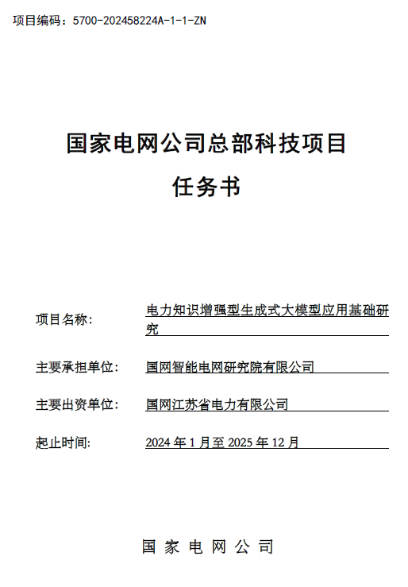
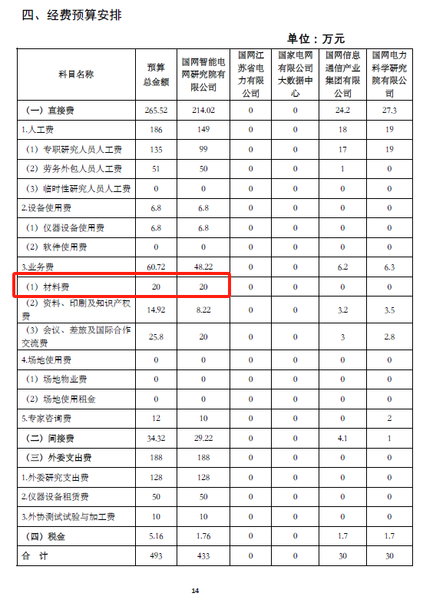
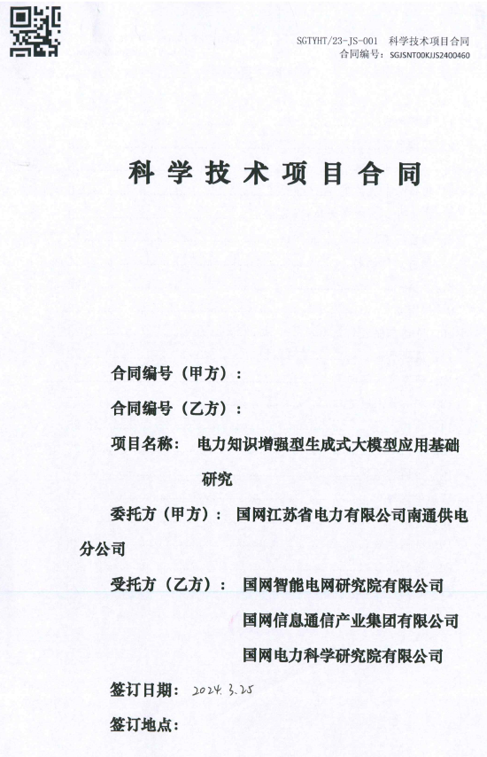
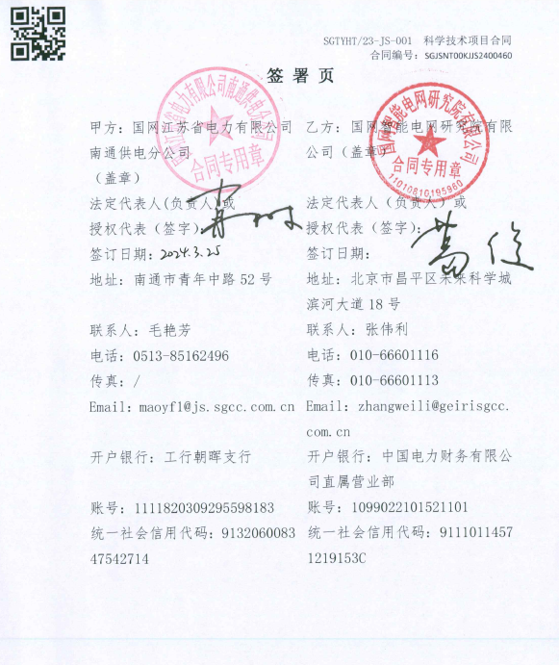
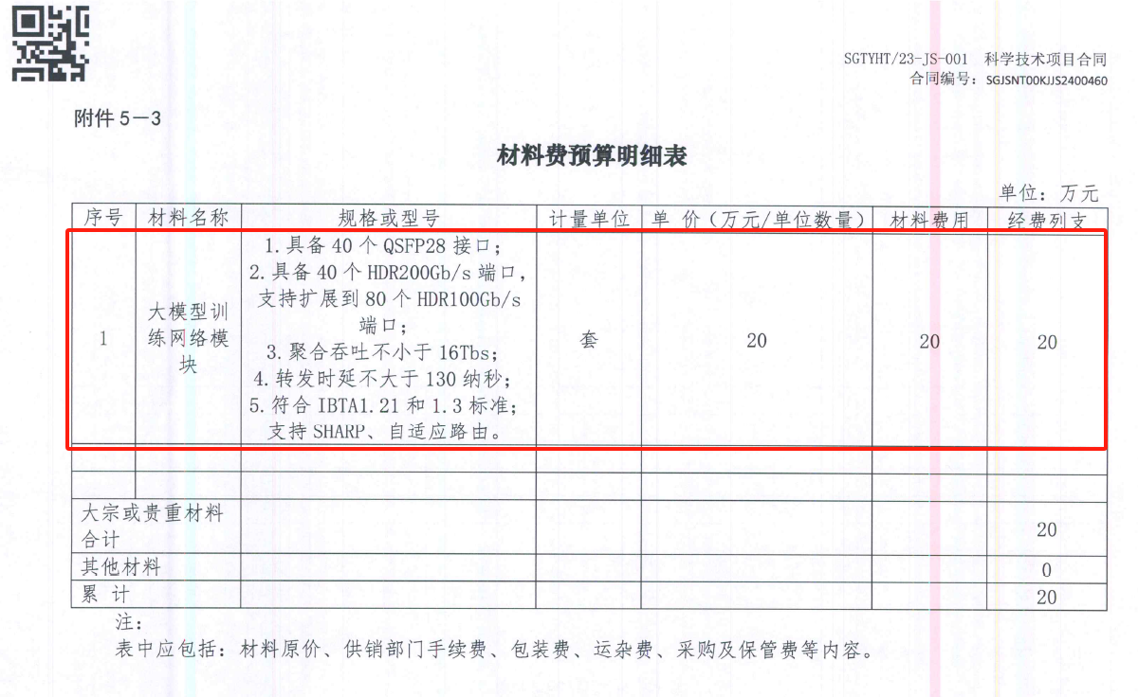
附件2：材料费变更
